Biologija 9a – navodila za 16.4.2020
Pozdravljeni. Ponovno vas pozivam, da mi učenci, ki še niste poslali skopiranih zapiskov ali pa ste nalogo morali dopolniti to pošljete – to je namreč del preverjanja, da sledite novim učnim vsebinam in utrjujete že osvojeno znanje – to bo vključeno v ocenjevanje. V kolikor tega ne dobim bo potrebno obvestiti starše. Naprošam sledečega učenca: Matic – poglejte e-pošto in uredite zahtevano. Luka, Urban, Domen, Arne, Timotej, Aljaž, Blaž, Anej in Nejc enako preglejte e-pošto in dopolnite zahtevano. Če kdo od vas ne ve zakaj gre naj se mi javi. Tisti, ki ste to že storili je zgoraj napisano brezpredmetno. Ostanite zdravi. Karmen

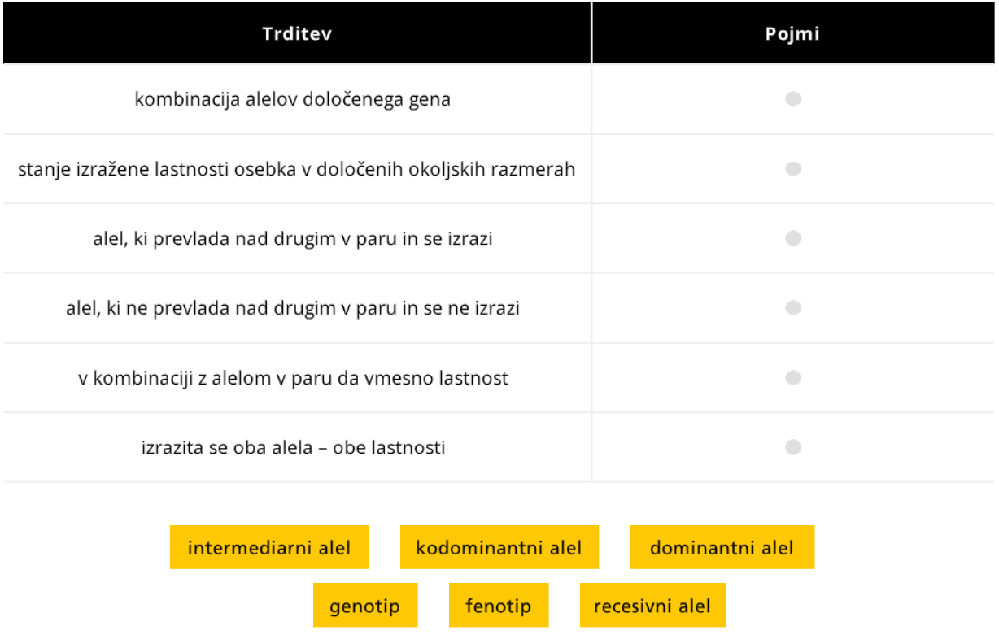
- Ponovi snov, zato rumene pojme ustrezno dopolni k trditvam.

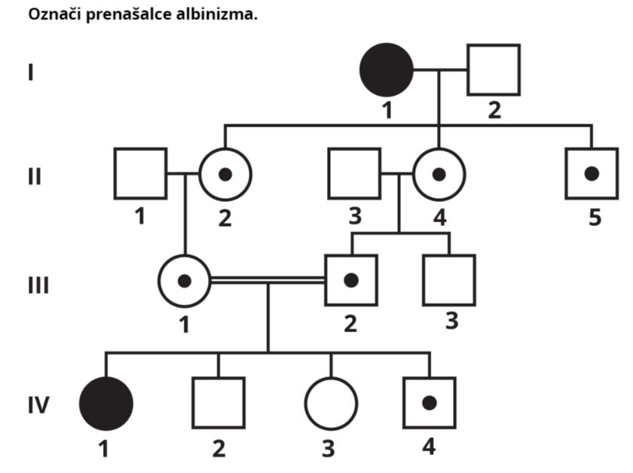
- Oglej si rodovnik družine z albinizmom in odgovori. Za kakšno vrsto dedovanja pri človeku gre: ___________________________________________

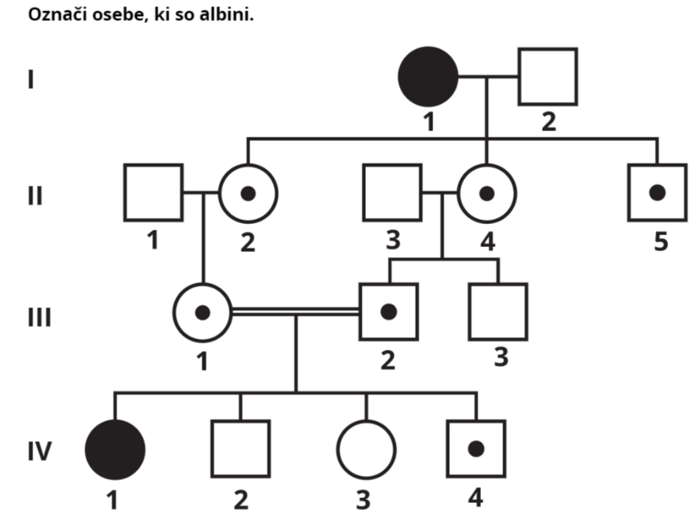

- Naloga: Barvna slepota se deduje ________________________________________________

Naloga: križaj osebi 1 - mati in 2 - oče v prvi generaciji zgornjega rodovnika.
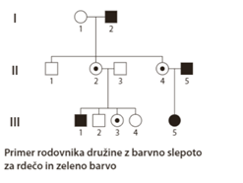
- Zapiši genotipa staršev.
- Izdelaj kvadrant, ki bo pokazal kakšnega genotipa in fenotipa bodo potomci. Bodo imeli barvno slepoto?
Zapiši verjetnosti kakšni bodo potomci. NE POZABI - Pri tem križanju zapisujemo XX za mati in XY za očeta. Na vrhu teh dveh črk pa zapisujemo črke alelov za posamezno lastnost – barvna slepota je recesivna na spolnih kromosomih.
Zapišite nov večji naslov – BIOTEHNOLOGIJA
Glej učbenik str;48, 49, 50, 51.
Preberi stran 48, ki ti bo pomagala rešiti vprašanja.
Vprašanja prepiši v zvezek in nanje odgovori.
- Kaj so ljudje že pred 10.000 leti počeli na temo biotehnologije?
- Kaj so znali pridobiti že pred 9500 leti in uporabljamo še danes?
- Ali so vedeli kako so ti zgornji izdelki nastali? Kdo je odgovoren za to v kruhu, jogurtu, vinu?
- Kaj je BIOTEHNOLOGIJA?
Ustrezno in po potrebi dopolni odgovore na zgornja vprašanja.
Že pred več kot 10.000 leti, v kameni dobi, so ljudje udomačili prve rastline in živali ter začeli izbirati osebke, ki so imele bolj zaželene lastnosti, in jih med seboj načrtno križali. Tako so dobili potomce, ki so združevali za človeka želene dobre lastnosti obeh starševskih osebkov. Pred 9500 so pridobili prvo alkoholno pijačo – pivo, jogurt, sir, vzhajali kruh… Za vse to so odgovorni mikroorganizmi. Pri kruhu so to glive kvasovke, ki pri vzhajanju kruha sproščajo CO2 in zato ima kruh luknjice. Jogurt nastane zaradi mlečnokislinskih bakterij, v mleku. Vino nastane zaradi gliv kvasov.
BIOTEHNOLOGIJA je: biotehnološki industrijski proces, oz. interdisciplinarna znanost, pri katerem s pomočjo živih organizmov (mikroorganizmov – kvasoke…) ali njihovih delov pridobimo uporaben proizvod za organizme. Primeri:
- mlečnokislinsko vrenje (mlečno kislinske bakterije);
- alkoholno vrenje(glive kvasovke);
- čistilne naprave – mikroorganizmi za biološko čiščenje odpadnih voda;
- v kmetijstvu-bakterije v prsti prispevajo h kakovosti in količini pridelka;
- medicini, veterini ter varovanju okolja. …

Zapišite manjši naslov: Priprava gensko spremenjenega organizma UČ str:49.
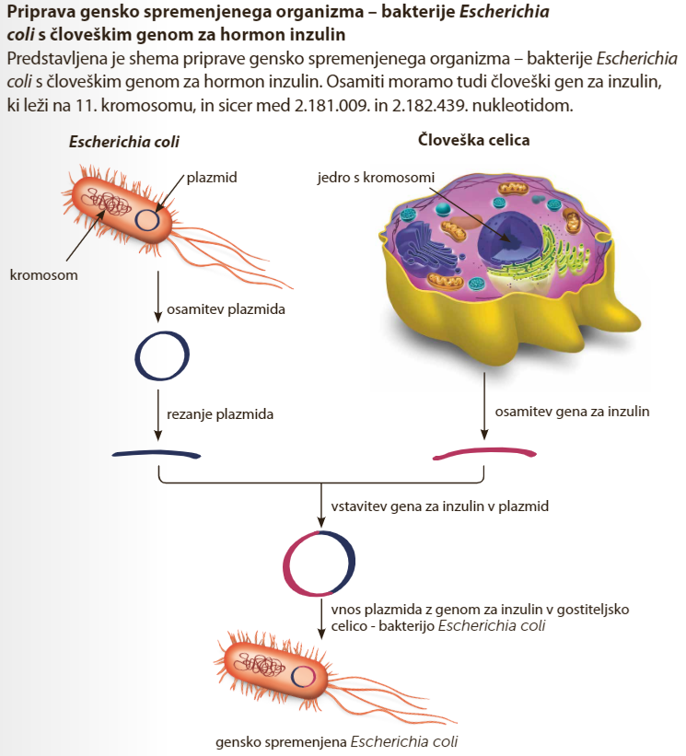
Naloga – natančno skicirajte ali skopirajte kako pripravimo gensko spremenjeni organizem.
UČ str: 49. Na kratko povzemite še spodnji tekst pod sliko na strani 49 v učbeniku za boljše razumevanje.

Zapiši v zvezek: Kaj je GSO – gensko spremenjeni organizem?

GSO kot organizem, z izjemo človeka, ali mikroorganizem, katerega genski material je spremenjen s postopki, ki spreminjajo genski material drugače (spreminjanje zaporedja nukleotidov v molekuli DNA), kot to poteka v naravnih razmerah s križanjem ali naravno rekombinacijo. Tuji-novi gen nato vnesemo v gostitelja in ga pomnožimo v velikem številu kopij. GSO vsebujejo lastne gene in še tuje gene drugih organizmov.

Domača naloga: s strani 50, 51 v učbeniku izpišite pet gensko spremenjenih organizmov in zapišite zakaj je GSO dober.

